**燃点青春 梦启未来**

——华润燃气2021届校园招聘“菁英计划”

**一、****公司简介**

华润集团（网址：<http://www.crc.com.cn>）：华润集团成立于1938年，是一家在香港注册和运营的多元化控股企业集团，其前身是1938年于香港成立的“联和行”。1948年联合行改组更名为华润公司，1952年隶属关系由中共中央办公厅变更为中央贸易部（现为商务部）。1983年，改组成立华润（集团）有限公司。1999年12月，与外经贸部脱钩，列为中央管理。2003年归属国务院国有资产监督管理委员会直接监管，被列为国有重点骨干企业。

华润集团下设7大战略业务单元、19家一级利润中心，实体企业约2000家，在职员工39万人。华润在香港拥有包含华润燃气在内的7家上市公司，其中华润燃气、华润零售、华润啤酒经营规模全国第一；华润电力的经营业绩、运营成本、经营效率在行业中名列前茅；华润置地是中国内地最具实力的综合地产开发商之一；雪花啤酒、怡宝水、万家超市、999、双鹤药业、万象城是享誉全国的著名品牌。

华润燃气集团（网址：<http://www.crcgas.com>）：华润燃气集团成立于2007年1月，是华润集团战略业务单元之一，主要在中国内地投资经营与大众生活息息相关的城市燃气业务，包括管道燃气、车用燃气及燃气器具销售等。

华润燃气从无到有、从弱到强，实现了跨越式发展，截至2019年底，华润燃气已先后在苏州、成都、无锡、厦门、昆明、武汉、济南、郑州、重庆、福州、南京、南昌、天津、青岛等251座大中城市投资设立了燃气公司，业务遍及全国25个省、自治区、直辖市，年销气量达280.1亿立方米，用户逾3795万户。2008年10月底华润燃气在香港成功上市，成为华润集团旗下燃气板块的上市平台，现已位列香港恒生综合指数成份股。

华润燃气秉承专业、高效、亲切的服务宗旨，供应安全清洁燃气，努力改善环境质量，提升人们生活品质，坚持海纳百川、包容开放的用人理念，致力于成为综合实力"中国第一、世界一流"的燃气企业。

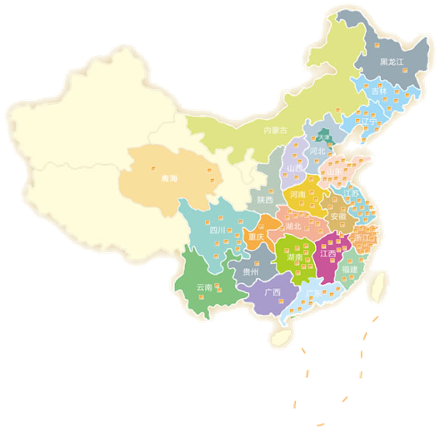

华润燃气产业地图

**二、招聘对象及要求**

1、全国TOP30全日制高校统招2021届硕士应届毕业生

2、专业不限（燃气相关专业优先）

3、热爱燃气事业

4、认同华润燃气企业文化

5、符合华润燃气新人素质项

**三、招聘定位及待遇**

1、招募综合能源供应商未来领军人才

2、完善人才培养体系，3-5年走上管理岗位

3、行业最具优势的薪酬体系

4、总部地处深圳——丰厚的人才引进政策

**四、工作地点**

天津、成都、厦门、武汉、郑州、西安、南京、济南、南昌、昆明、福州、青岛、无锡、苏州、镇江、秦皇岛、中山、江门、惠州等热门城市。

注：具体招聘城市公司请详见华润燃气校园招聘网站。

**五、招聘流程**

1、网上投递简历

华润燃气校园招聘网站： crcgas.zhaopin.com

2、参加校园宣讲会并递交简历，宣讲会日程安排后续会在招聘网站和微信公众号公布。

3、简历筛选

4、笔/面试

招聘人员短信或电话通知笔/面试，请保证手机通畅，并提前15分钟到达面试现场。烦请一并提供以下资料：

（1）个人简历2份；

（2）学校成绩单（盖学校公章）原件及复印件1份；

（3）英语等级证书、计算机等级证书原件及复印件1份；

（4）其他证件、材料的原件及复印件。

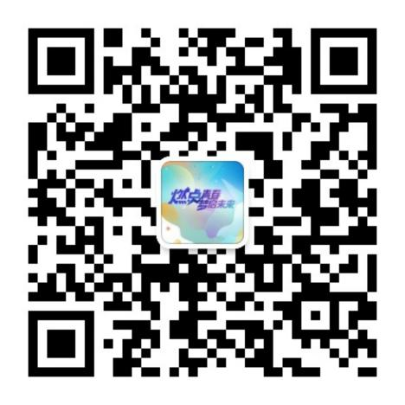5、签约录用

有为青年，青春与梦想齐飞。让燃气美好我们的生活，点燃你的青春，腾飞你的梦想。快与华润燃气一起，成为燃气行业领导者吧。诚邀优秀的你加入我们，如你想第一时间获取招聘信息，最快了解招聘实时动态，欢迎扫描右侧二维码，关注我们的官方微信。

公众号：华润燃气校园招聘，微信号：CRCGAS-JOP